ÇÖP KOVASI TEKNİK ŞARTNAMESİ

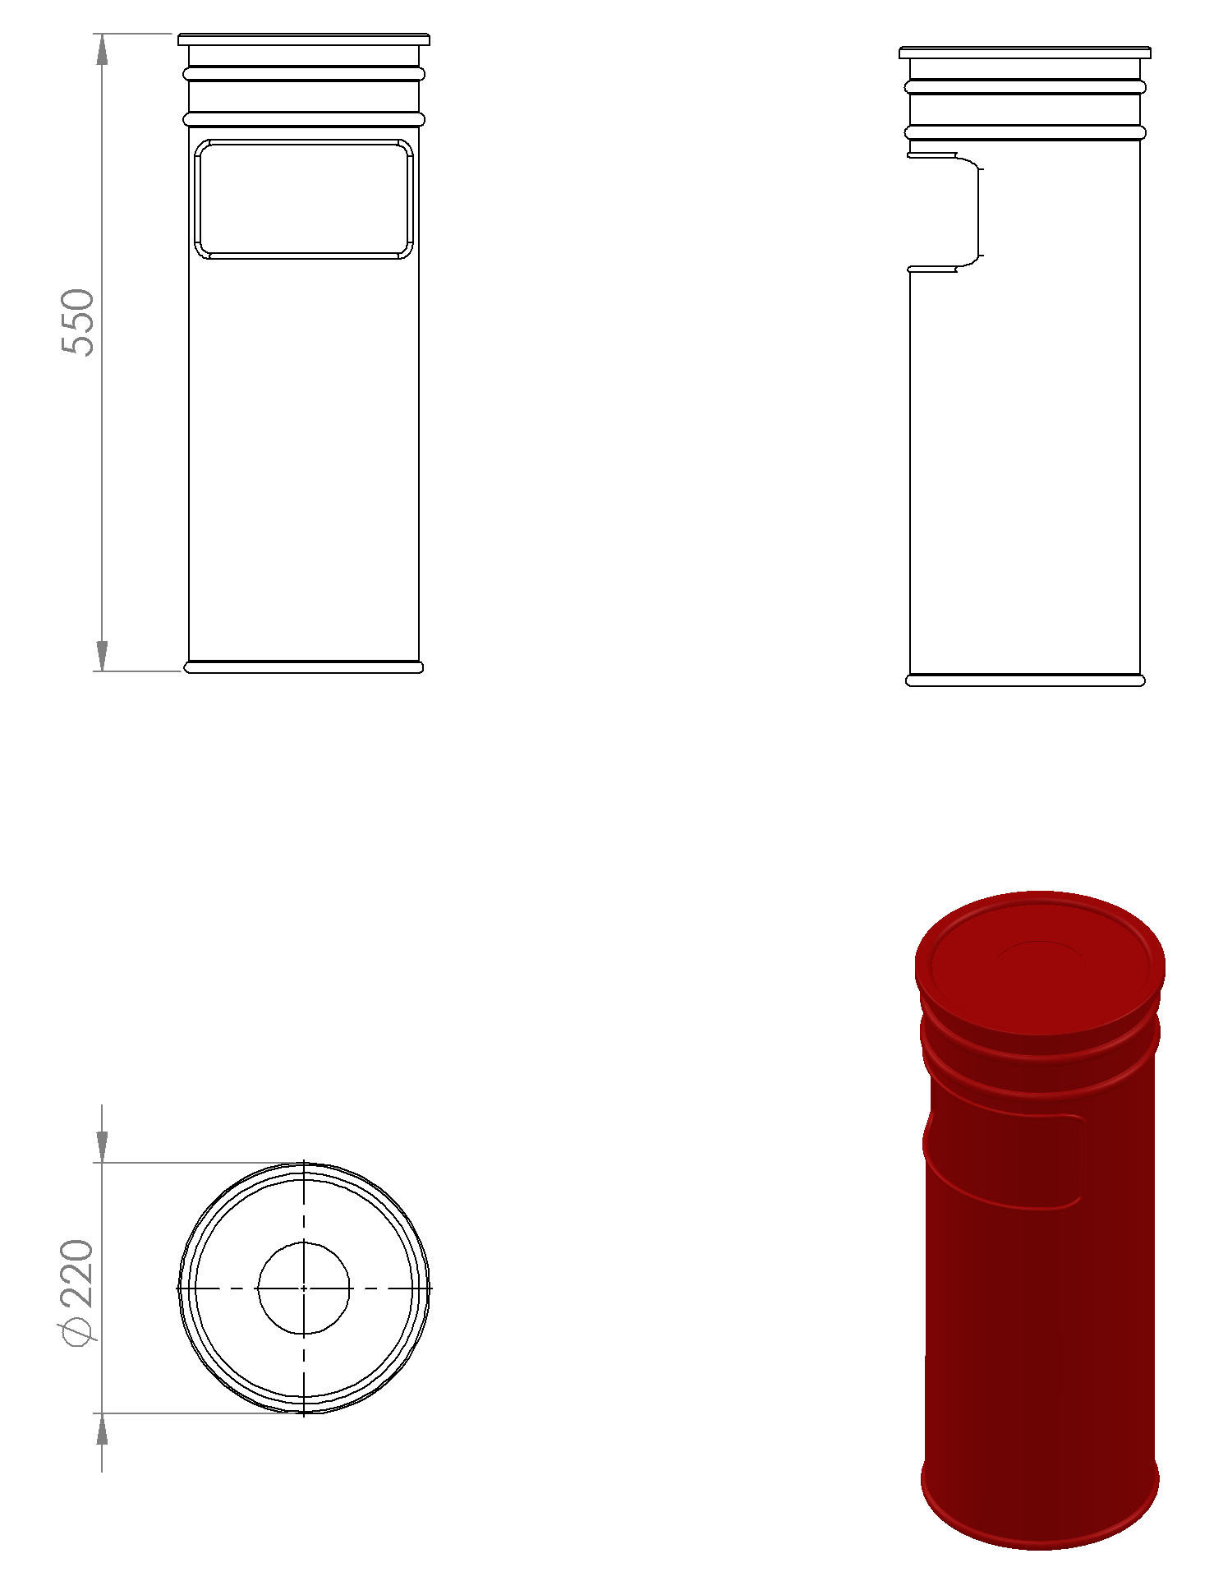

Çöp kovası; Ø220 x 550 mm ölçülerinde, kova ve kapağı olarak iki parçadan oluşmaktadır. Kova teknik resimde belirtilen ölçülere uygun olarak 0,8 mm kalınlığında galvanizli sacdan bükülerek üretilecektir. Kovanın ön yüzeyinde 180 x 95 mm ölçülerinde açıklığı bulunacaktır. Kova tabanında içerisinde birikecek sıvıları tahliye edebilecek minimum Ø10 mm ölçüsünde delikler mevcut olacaktır. Kova kapağı 0,8 mm galvanizli sac malzemeden bükülerek üretilecek olup elle rahatlıkla açıp kapanabilecek ölçü toleransında üretilmelidir. Kova kapağı üzerinde su birikmesinin önlemek için kademeli olarak üretilecek olup minimum Ø115 mm delik bulunarak içerisine yanıcı maddelerin girmesini engelleyen söndürme bölümü bulunacaktır.
Kova üzerine idarenin istemiş olduğu dijital baskı ile hazırlanmış logo veya yazı etiketleri bulunacaktır.

YÜZEY KAPLAMA

Tüm metal konstrüksiyon ekipmanlarına yüzey kaplama işlemi gerçekleştirilecektir. Kaplama işleminde öncelikle metal yüzeylerden kir, pas ve yağ artıkları, asidik yağ alma kimyasalları ile temizlenecektir. Temizlenen metal yüzeylerde kaplamanın dayanıklılığını artırmak için belirtilen şartlarda ve özelliklerde püskürtme yöntemiyle elektrostatik toz boya ile kaplanacaktır.

KAPLAMA METOTU

Toz boya, boya kabininde özel boya tabancaları vasıtasıyla atılır. Tabancadan geçerken elektrostatik yüklenen toz boya partikülleri kabin içinde boyanacak malzemeye yapışır ve kaplama işlemi gerçekleşmiş olur. Toz boyanın malzeme yüzeyine tam olarak yapışabilmesi için malzemenin de çok iyi bir şekilde topraklanması gerekir. Malzeme toz boya ile kaplandıktan sonra pişirme fırınına girer. 200˚C olan fırın ısısı toz boyanın erimesini ve malzeme üzerine yapışmasını sağlar. Fırında bekleme süresi bittikten sonra malzeme fırından çıkartılarak herhangi bir temas olmaksızın soğumaya bırakılır.

